TABLA DE CONTENDIO

BRIEF DEL RETO 1

a) Reto 1

b) Objetivo Estratégico 1

c) Antecedentes 2

d) Descripción del problema 3

e) Publico objetivo 4

f) Impacto esperado 4

g) Restricciones 7

h) PDS 8

# BRIEF DEL RETO

## **Reto**

¿Cómo brindar monitoreo de variables de proceso (línea/planta) e integración a plataformas de negocio o sistemas de control centralizado, incorporando tecnologías de bajo costo, flexibles, eficientes y seguras (IIoT)?.

## **Objetivo Estratégico**

(¿Cómo se alinea con la estrategia empresarial?)

Contribuir al crecimiento, sostenibilidad y excelencia operacional del Grupo Ecopetrol, generando valor de manera sostenible a través del pan tecnológico de Ecopetrol foco ***Reducir pérdidas y garantizar la calidad***.

## **Antecedentes**

(¿Qué ha sucedido que se está generando un problema? ¿Qué se ha realizado previamente en la compañía, hay algún proyecto en curso? Detalla las iniciativas ya realizadas que dan información de éxitos y fracasos).

Una Fuga consiste en la liberación de producto planificado y no planificado. Los **impactos** que se pueden generar son:

* *Ambientales: Contaminación*
* *Personas: Incapacidad -fatalidades*
* *Económicas:1-10 MUSD*
* *Imagen: Interna – internacional*

Las causas de estas afectaciones puede ser por:

* *Tomas ilícitas/robo*
* *Desgaste/Fallo de material/corrosión*
* *Eventos naturales*
* *Fallas operacionales*

Formas de evidenciar las fugas:

* *Operacional*: Cambios en las variables operativas de flujo, presión, temperatura, etc., evidencias desde las estaciones de despacho y recibo, en las tendencias monitoreados a nivel centralizado
* *Inspección física:* Evidencia válvulas ilícitas, evidencia de hidrocarburos en las zonas, zonas con vegetación marchita, contacto visual y detección de olores
* *Notable*: Evidencia de fuego o explosiones, reporte de la comunidad
* Sistemas de Detección: Aplicación de tecnología dedicada para procesar, analizar y gestionar las fugas, la tendencia Internacional es de ser obligatorio.

A continuación se presenta el resultado de reducción de hurtos en ECOPETROL. Pico en el año 2002, 7,270 BLS/día de refinados. Desde el año 2008 se ve tendencia creciente de hurto de crudos, por ser insumo para procesamiento de alcaloides.



## **Descripción del problema**

(Explicar con detalles la situación, para que sea muy evidente que el problema realmente es un problema y que hay una gran oportunidad si se soluciona. Datos, cifras, porcentajes, que le dan relevancia para invertir en la situación)

Actualmente se ha comprobado con prototipos y pruebas en campo, como un desarrollo tecnológico puede apoyar plataformas de detección de fugas (pérdidas), sitios con riesgos ambientales, requerimientos de información de geotecnia, pozos, subestaciones eléctricas, sistemas de transporte, y en general el monitoreo de puntos críticos en sitios remotos, sin redes eléctricas o de canales de comunicación, para dar soluciones temporales o definitivas de acuerdo a los requerimientos del negocio.

## **Publico objetivo**

(¿Quién es el destinatario de la solución?)

El público objetivo es ECP y GRUPO ECP

(Detalle a continuación)

Vicepresidencia de Operaciones y Mantenimiento de Transporte

Vicepresidencia de Operaciones y Logística de Transporte

Gerencia de Apoderamiento

Gerencia de Control Operacional

Vicepresidencia de Proyectos y Perforación

Vicepresidencia de Desarrollo y Producción

Vicepresidencia de Exploración

Vicepresidencia HSE

Vicepresidencia de Desarrollo Sostenible

Vicepresidencia de Refinación y Procesos Industriales

Vicepresidencia de Gas

**Filiales:**

CENIT

HOCOL

OCENSA

ODL

ESSENTIA

## **Impacto esperado**

(¿Qué resultados espero obtener?, datos cuantitativos y cualitativos que ayuden a entender lo que se espera para el público objetivo y para la empresa)

Se espera que la solución complemente o suministre, el aseguramiento para la detección de fugas con foco integridad y apoderamiento en sitios remotos mediante una aplicación tecnológica basada en dispositivos digitales IIOT.

La solución debe facilitar:

La adquisición remota de las variables de proceso como presión y temperatura entre otras, las cuales son publicadas en un servidor de datos (Microsoft Azure) en tiempo real y visualizada en equipos de escritorio y/o dispositivos móviles mediante una aplicación definida, con integración a plataformas de supervisión centralizada.

Cumpliendo políticas de arquitectura y ciberseguridad de Ecopetrol S.A.

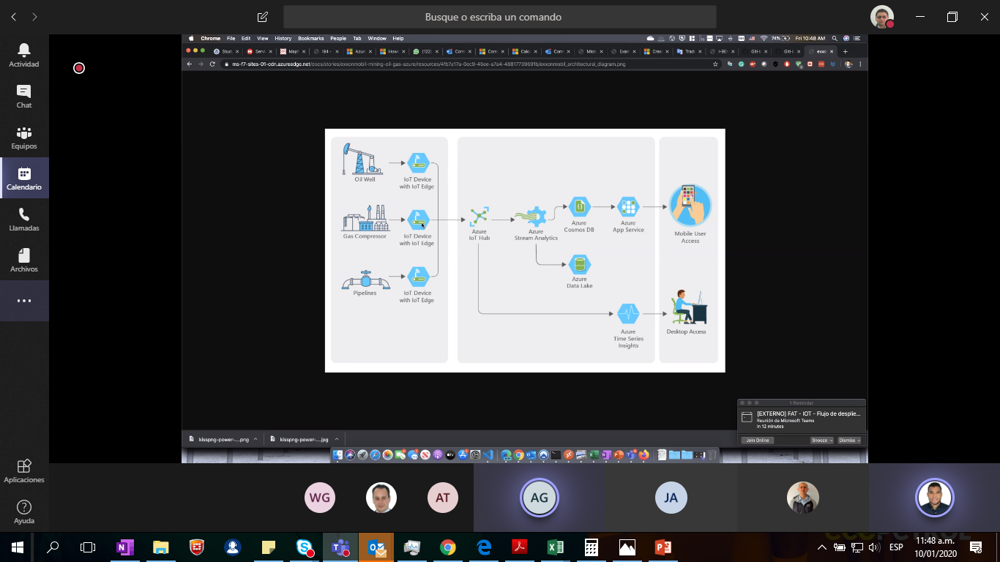

Arquitectura Genérica Ejemplo.

Con estas características se requiere que la solución publique la información en tiempo real sobre la plataforma acordada y la comparta a los diferentes dispositivos de consulta.

La solución debe permitir la extracción de información para utilizar en otros sistemas de información o de procesamiento.

Se requiere contar con una aplicación web y móvil para la visualización de los datos y los eventos de cada punto habilitado.

## **Restricciones**

(Barreras que se puedan identificar para el desarrollo e implementación de la solución).

La solución presentada debe ser modular, replicable, flexible y adaptable a los diferentes sitios del publico objetivo. Transformación digital con desarrollos de bajo costo dentro del modelo IIOT (internet de las cosas).

Conectividad limitada en los sitios proyectados.

## **PDS**

(Compendio de requerimientos o características que debe tener la solución)

* Mínimo contar con sensores de presión, temperatura de bajo consumo y sensor de proximidad o movimiento.
* Integración: Se debe integrar a sistemas de control y sistemas de supervisión centralizada tales como, la consola integral de medición, consola central de monitoreo de apoderamiento, consola de detección de fugas.
* Portabilidad de la herramienta: Equipos de campo compactos para fácil instalación y transporte.
* Procesador de 4 núcleos, reloj de 1.2 Ghz, memoria flash base 1 GB soporta hasta 32 GB, alimentación 12 – 24 VDC, temperatura de trabajo de -40°C a 60°C, humedad de trabajo superior al 80%, protección ESD 4 kV/8 kV, pruebas EMI EMC (picos, transientes, descargas) EN61131-2 y IEC 61000-6-2, 2 puertos Ethernet RJ45 (MAC independiente), 2 puertos USB 2.0, 1 puerto HDMI, 1 puerto RS485, 1 contacto de relé programable.**\***
* Posibilidad de ampliar a: Modulo I/O digital, modulo I/O análogo, módulo modbus RTU, módulo modbus TCP, módulo modbus inalámbrico.
* Modular, debe permitir adicionar periféricos y/o sensores, como medidores de flujo, bombas de dosificación, sensores de nivel, sensores de proximidad, sensores de presión, sensores de temperatura, densímetros entre otros.
* Soportar protocolos con sensores, modbus rtu.
* Comunicación WIFI y Bluetooth.**\***
* Encapsulado seguro acorde al área de trabajo: a prueba de explosión/IP 61.**\***
* Montaje tipo DIN rail.**\***
* Cumplimiento de criterios de seguridad eléctricos RETIE.
* Complementos: Plataforma IIOT, Código abierto, IOT Edge, Node-RED, MQTT/TLS 1.2.
* IOT Hub, Security Center, gestión y monitoreo remoto del dispositivo.
* Rediseño Programación Segura.
* Aplicar el estándar de aseguramiento (hardening) al sistema operativo del dispositivo.
* Contar con mecanismos de autenticación y cifrado a lo largo de todo el proceso.
* Consolidación en lago de datos y caracterizar la data.
* Soporte de redes 2G/3G/4G LTE/HSPA/UMTS para transmisión de datos de forma segura sin infraestructura de antenas tradicionales.
* Soporte de comunicación a la central de supervisión adaptable acorde a la disposición de redes en las zonas de influencia.
* Interactividad: visualización de los datos desde cualquier dispositivo con conexión a internet, con notificaciones tempranas de eventos o fallos, permitiendo la mejora en la toma de decisiones acerca de eventos no planificados con mayor oportunidad
* Diseño Electrónico certificado.**\***
* Soporte de alimentación energética en sitio de la solución con autonomía 24x7 mayor a 99,5%, sitios remotos sin redes eléctricas, complementar la solución con la contingencia de panel solar y baterías de alto desempeño.
* Integración Plataforma IIOT – Negocio.
* Cumplir con los conceptos entregados por arquitectura y ciberseguridad VDI ECP.
* Conectividad de servidor de datos en la nube, con servidor de Scada o de solución del negocio.
* Configuración y Pruebas funcionales de conectividad con AZURE- SCADA o de solución del negocio.
* Pruebas fat y sat.
* Establecimiento del esquema de Pre Producción y Preseries.

**\*Deseable**

**Los aspectos marcados con el asterisco no se constituyen una especificación mínima para presentar una alternativa de solución.**